# Projektbeschreibung Airhockey

Inhalt

Projektbeschreibung Airhockey 1

Aufgabenstellung 1

Systembeschreibung 1

Systemskizze: 2

Anwendungsfälle: 2

Risiken: 6

## Aufgabenstellung

Projektziel ist eine lauffähige Airhockey-App für Android zu entwickeln. Diese Airhockey-App wird mithilfe von OpenGL realisiert. Des Weiteren wird eine DB in die Applikation eingebunden, um die Spielergebnisse abzuspeichern. Die DB wird mithilfe von SQL realisiert werden.

Die Airhockey-App unterstützt das Spielen gegen einen Computergegner, somit werden keine Multiplayer-Funktionen zur Verfügung stehen – weder an einem Gerät noch mit zwei Unterschiedlichen.

## Systembeschreibung

Nach der Installation und Starten der Applikation kann der Spieler sofort ein neues Spiel starten oder die bisherigen Ergebnisse einsehen.

Bei einem neuen Spiel kann der der Spieler mithilfe des Touch-Screens den „Schläger“ verschieben, um den Spielball bzw. Spieldisk abzuwehren und / oder ein Tor zu erzielen.

Es gibt keine unterschiedlichen Schwierigkeitsstufen oder Levels, der Computergegner verhält sich somit stets gleich.

Nach einer definierten Anzahl Punkte / Tore wird das Spiel beendet und ein Sieger festgestellt. Die Resultate werden in die Datenbank eingetragen, damit der Benutzer die Resultate einsehen kann.

Die Applikation wird mit einem Pause-Button versehen, um das aktuelle Spiel jederzeit anhalten zu können. Falls das Spiel beendet werden möchte, kann dies auch nach betätigen des Pause-Buttons erfolgen.

Wurde ein Spiel frühzeitig abgebrochen, werden auch die bisherigen erzielten Punkte in die Datenbank eingetragen, allerdings mit dem Vermerk, dass das Spiel abgebrochen wurde.

Die Datenbank bzw. Resultatliste kann auf Wunsch geleert werden. Anzahl der Siege bzw. Niederlagen werden summiert und bei den Resultaten dargestellt. Spezielle Statistiken wie Balken-, oder Tortendiagramm gibt es keine.

## Systemskizze:

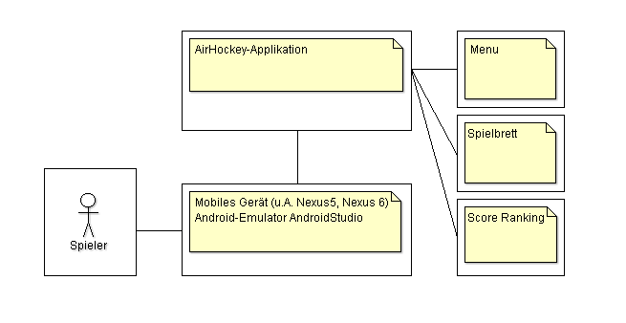

Abbildung Systemskizze AirHockey

## Anwendungsfälle:

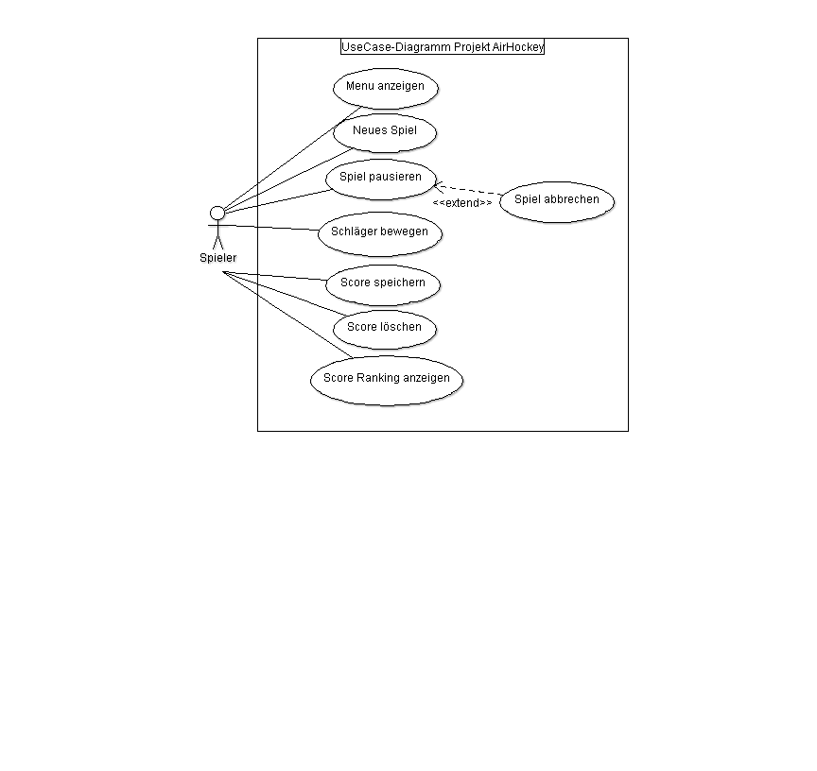

Abbildung Anwendungsfalldiagramm AirHockey

|  |  |  |
| --- | --- | --- |
| Name: | Menu anzeigen | |
| Kurzbeschreibung: | Das Menu des Spiels soll beim Start des Programmes angezeigt werden | |
| Akteure: | Spieler | |
| Auslösendes Ereignis: | Applikation starten | |
| Vorbedingung: | Das Gerät ist eingeschaltet | |
| Eingehende Informationen: |  | |
| Ablauf  (essentielle Schritte): | * Die Applikation wird per Knopfdruck auf das Icon gestartet * Das Menu wird angezeigt | |
| Ausnahmefälle: | Die Applikation konnte nicht gestartet werden | |
| Nachbedingung: | Erfolg | Fehlschlag |
| Neues Spiel kann gestartet oder das Score Ranking angezeigt werden | Die Applikation wird geschlossen |
| Zeitverhalten: | 5-10 Sekunden | |
| Verfügbarkeit: |  | |
| Fragen, Kommentare |  | |

|  |  |  |
| --- | --- | --- |
| Name: | Neues Spiel | |
| Kurzbeschreibung: | Ein neues Spiel soll gestartet werden | |
| Akteure: | Spieler | |
| Auslösendes Ereignis: | Druck auf „Neues Spiel“ | |
| Vorbedingung: | Menu wird angezeigt | |
| Eingehende Informationen: |  | |
| Ablauf  (essentielle Schritte): | * Der Spieler drückt auf den Button „Neues Spiel“ * Ein neues Spiel wird initialisiert * Nach Abschluss des Spiels wird die Score in die Datenbank geschrieben | |
| Ausnahmefälle: |  | |
| Nachbedingung: | Erfolg | Fehlschlag |
| Das neue Spiel wurde gestartet | Fehlermeldung, dass kein Spiel gestartet werden konnte |
| Zeitverhalten: | 5 Sekunden | |
| Verfügbarkeit: |  | |
| Fragen, Kommentare |  | |

|  |  |  |
| --- | --- | --- |
| Name: | Spiel pausieren | |
| Kurzbeschreibung: | Das Spiel soll pausiert werden können | |
| Akteure: | Spieler | |
| Auslösendes Ereignis: | Druck auf „Pause“ | |
| Vorbedingung: | Spiel wurde gestartet | |
| Eingehende Informationen: |  | |
| Ablauf  (essentielle Schritte): | * Der Spieler drückt auf den Button „Pause“ * Das Spiel wird pausiert | |
| Ausnahmefälle: |  | |
| Nachbedingung: | Erfolg | Fehlschlag |
| Das neue Spiel wurde pausiert | Fehlermeldung, dass das Spiel nicht pausiert werden konnte |
| Zeitverhalten: | 1 Sekunden | |
| Verfügbarkeit: |  | |
| Fragen, Kommentare |  | |

|  |  |  |
| --- | --- | --- |
| Name: | Spiel abbrechen | |
| Kurzbeschreibung: | Das Spiel soll abgebrochen werden können | |
| Akteure: | Spieler | |
| Auslösendes Ereignis: | Druck auf „Spiel abbrechen“ | |
| Vorbedingung: | Spiel wurde pausiert | |
| Eingehende Informationen: |  | |
| Ablauf  (essentielle Schritte): | * Der Spieler drückt auf den Button „Spiel abbrechen“ * Das Spiel wird geschlossen * Die Score wird in die Datenbank geschrieben | |
| Ausnahmefälle: |  | |
| Nachbedingung: | Erfolg | Fehlschlag |
| Das neue Spiel wurde abgebrochen | Fehlermeldung, dass das Spiel nicht abgebrochen werden konnte |
| Zeitverhalten: | 5 Sekunden | |
| Verfügbarkeit: |  | |
| Fragen, Kommentare |  | |

|  |  |  |
| --- | --- | --- |
| Name: | Schläger bewegen | |
| Kurzbeschreibung: | Der Spieler soll seinen Schläger bewegen können | |
| Akteure: | Spieler | |
| Auslösendes Ereignis: | Touchinput | |
| Vorbedingung: | Spiel wurde gestartet | |
| Eingehende Informationen: |  | |
| Ablauf  (essentielle Schritte): | * Mit dem Finger wird der Schläger ausgewählt * Durch Bewegung des Fingers wird der Schläger bewegt | |
| Ausnahmefälle: |  | |
| Nachbedingung: | Erfolg | Fehlschlag |
| Das Spiel wurde beendet | Fehlermeldung, dass das Spiel nicht beendet werden konnte |
| Zeitverhalten: |  | |
| Verfügbarkeit: |  | |
| Fragen, Kommentare |  | |

|  |  |  |
| --- | --- | --- |
| Name: | Score speichern | |
| Kurzbeschreibung: | Das Resultat des Spiels soll in die Datenbank geschrieben werden | |
| Akteure: | Spieler | |
| Auslösendes Ereignis: | Drücken auf „Resultat speichern“ | |
| Vorbedingung: | Spiel wurde beendet | |
| Eingehende Informationen: |  | |
| Ablauf  (essentielle Schritte): | * Mit dem Finger wird der Schläger ausgewählt * Durch Bewegung des Fingers wird der Schläger bewegt | |
| Ausnahmefälle: | Kein Score vorhanden | |
| Nachbedingung: | Erfolg | Fehlschlag |
| Score Ranking wird angezeigt | Fehlermeldung, dass die Score nicht gespeichert werden konnte |
| Zeitverhalten: |  | |
| Verfügbarkeit: |  | |
| Fragen, Kommentare |  | |

|  |  |  |
| --- | --- | --- |
| Name: | Score löschen | |
| Kurzbeschreibung: | Die Resultate des Spiels sollen aus der Datenbank gelöscht werden | |
| Akteure: | Spieler | |
| Auslösendes Ereignis: | Drücken auf „Resultate löschen“ | |
| Vorbedingung: | Kein Spiel aktiv, Score Ranking wird angezeigt | |
| Eingehende Informationen: |  | |
| Ablauf  (essentielle Schritte): | * Score Ranking ist geöffnet * Datenbank wird geleert * Score Ranking wird aktualisiert | |
| Ausnahmefälle: | Kein Score vorhanden | |
| Nachbedingung: | Erfolg | Fehlschlag |
| Score Ranking wird gelöscht | Fehlermeldung, dass keine Score vorhanden ist |
| Zeitverhalten: |  | |
| Verfügbarkeit: |  | |
| Fragen, Kommentare |  | |

|  |  |  |
| --- | --- | --- |
| Name: | Score Ranking anzeigen | |
| Kurzbeschreibung: | Das Score Ranking soll angezeigt werden | |
| Akteure: | Spieler | |
| Auslösendes Ereignis: | Im Menu auf «Score Ranking anzeigen» drücken oder der Score wird nach einem beendeten Spiel gespeichert | |
| Vorbedingung: | Score vorhanden | |
| Eingehende Informationen: |  | |
| Ablauf  (essentielle Schritte): | * Drücken im Menu auf den Button «Score Ranking anzeigen» oder nach beendetem Spiel die Score speichern * Die Datenbank wird geladen * Die Scores werden angezeigt | |
| Ausnahmefälle: | Kein Score vorhanden | |
| Nachbedingung: | Erfolg | Fehlschlag |
| Score Ranking wird angezeigt | Fehlermeldung, dass keine Score vorhanden ist |
| Zeitverhalten: |  | |
| Verfügbarkeit: |  | |
| Fragen, Kommentare |  | |

## Risiken:

Die Applikation wird nach Vorlage des Buches «OpenGL ES 2 for Android – A Quick-Start Guide» von Kevin Brothaler nachgebaut. Zusätzlich wird eine Datenbank implementiert, welche das Score Ranking speichert.

Wir werden keinen Zweispieler-Modus implementieren. Der Spieler wird nur gegen den Computer antreten können.

Die beiden Spieler (Spieler und Computer) werden farblich voneinander unterscheidbar sein, auch wird der Puck mit einer anderen Farbe angezeigt.